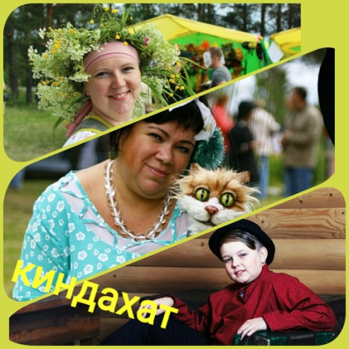Готовимся к теплым денечкам!

Приезжайте в гости к веселым киндасовцам, не пожалеете!

Такой Карелии вы еще не видели!

Приезжая в д. Киндасово, вы попадете в «суверенное государство», которым объявляют себя киндасовцы.   
На «границе» вас встретит Тётушка Анди – она проверит визу необходимую для перехода границы. Если захотите «вечную» прописку, то придётся пройти, посвящение в "киндасовцы"!   
Вас познакомят с историей деревни Киндасово от древнейших времён, до наших дней, покажут достопримечательности: реку Шуя, часовню Введения во храм Пресвятой Богородицы, традиционные карельские постройки. Вместе откроем единственный в мире памятник. Кому? Узнаете на месте! Там же пройдёт обряд «Потирания носа».   
После наши гости Попадут в руки «Семейки весельчаков». Во время встречи с ними, гости познакомятся с музыкальной культурой Карелии (кантеле, ёухикко, ёйги, пийрилейки, руны…). Особое место в программе занимает знакомство с пастушеской традицией и древними инструментами пастухов (торви, сарви, лирутти, пилли), на которых гостям разрешается поиграть.  
Жителями нашей деревни являются не только люди, но и куклы – Катти да Василь. Они знакомят наших гостей с особенностями киндасовской трапезы, рассказывают «Как киндасовцы кашу варили» и зачем «За маслом в амбар» бегали. А какой у нас чай с карельской домашней выпечкой на родниковой водичке! За чаем гостей встретит красавица Миеликки– девушка разумная, слова лишнего не скажет.

Ну а после ароматного чая настоянного на карельских травах, с карельскими пирогами кейтейпийрат, гостей ждут весёлые карельские танцы и игры под гармонь.   
Продолжительность программы 2 часа. Стоимость 550 рублей. Сопровождающие бесплатно.

E-mail: [super31553@mail.ru](mailto:super31553@mail.ru)   
VK- <https://vk.com/kindascity>   
Руководитель творческого проекта: Хребтова Светлана Геннадьевна   
т.8-9535311316 , 8-9643189490   
Республика Карелия, Пряжинский район, деревня Киндасово.   
TERVE TULOA!